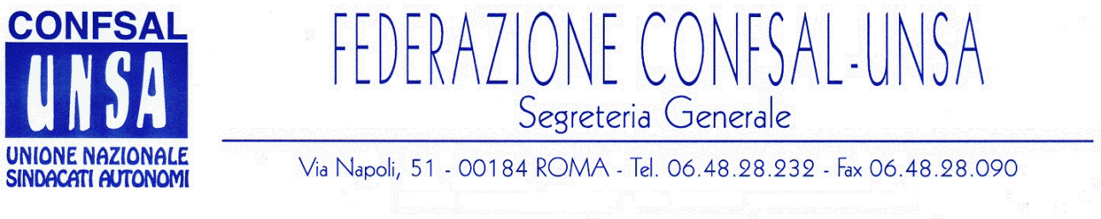
e-mail: unsaconfsal@tin.it sito internet: www.confsal-unsa.it

COMUNICATO 140/09
Protocollo n. 259 del 16 Luglio ‘09

AI SEGRETARI NAZIONALI DEI COORDINAMENTI NAZIONALI

AI SEGRETARI REGIONALI FEDERAZIONE CONFSAL–UNSA
AI SEGRETARI PROVINCIALI FEDERAZIONE UNSA

Dal notiziario Confsal n. 95 del 16.07.2009:

«PENSIONI: LA CONFSAL A PALAZZO CHIGI

Oggi, 16 luglio 2009, a Palazzo Chigi, il Governo ha presentato alle Parti Sociali le proposte emendative in materia previdenziale al Decreto Legge Anticrisi, n. 78/2009.
La Confsal era rappresentata dal Segretario Generale, Marco Paolo Nigi.
Al termine dell’incontro la Segreteria Generale ha diramato il seguente Comunicato Stampa:

INCONTRO GOVERNO-PARTI SOCIALI

PENSIONI: PER LA CONFSAL PRIMA VALUTAZIONE POSITIVA MA “CONDIZIONATA”
M. P. Nigi: “Le economie restino all’interno del sistema previdenziale”

Roma, 16 luglio. La Confsal, presente all’incontro di Palazzo Chigi tra Governo e parti sociali per l’esame congiunto di emendamenti in materia previdenziale al Decreto Legge Anticrisi, n. 78/2009, ha valutato positivamente le proposte governative, ponendo però precise condizioni.
In merito all’innalzamento “obbligatorio” dell’età pensionabile delle donne dipendenti della p.a., la Confsal ha chiesto che le economie realizzate nel decennio siano impegnate per il welfare-donna.
Riguardo al provvedimento prospettato per l’innalzamento generalizzato dell’età pensionabile nel medio termine da legare alla “accertata aspettativa di vita”, la confederazione autonoma ha dichiarato di essere disponibile a un confronto sulle questioni aperte, quali il potere di acquisto delle pensioni, le future pensioni per i giovani e i precari ricadenti nel sistema contributivo, la previdenza complementare e il pensionamento per i lavori usuranti.
Per la Confsal è assolutamente irrinunciabile l’impiego delle economie all’interno del sistema previdenziale per meglio consolidarlo e qualificarlo.
In chiusura dell’incontro il segretario generale Marco Paolo Nigi ha dichiarato: “Le proposte governative costituiscono una buona base di discussione. Si tratta, ora, di adottare un dialogo sociale costruttivo per migliorare concretamente il sistema previdenziale e pensionistico italiano a beneficio dei pensionati e delle giovani generazioni”.(Il Segretario Generale, prof. Marco Paolo Nigi)»

Cordialità e Saluti
IL SEGRETARIO GENERALE
Renato Plaja

